**

*Инструкция по эксплуатации контроллеров*

*серии JKA*

ООО «Компания Акватрол», г. Москва, ул. Маршала Захарова 6, корп. 3

www.aquatrol.ru

**1. Общая информация**

1.1 Контроллеры серии JKA предназначены для управления системами фильтрации, умягчения и деминерализации воды при обвзяке систем автоматическими клапанами с пневмо-/гидроуправлением.

Основные особенности контроллеров серии JKA :

- Напряжение питания: 150-250В переменного тока; 50/60Гц.

- На выбор: китайский или английский язык интерфейса; легкое программирование без знания специальных языков программирования.

- Защита с помощью пароля для предотвращения случайных изменений или несанкциониро-ванного доступа.

- Гибкая настройка способов регенерации (по объему пропущенной воды, удаленная регенерация (от внешнего сигнала), через заданные промежутки времени, в заданные дни недели). Выбор способа регенерации, зависит от конкретных технических условий и конструктивных особенностей системы (наличия водосчетчика, внешнего контроллера и т.п.).

- Отображение всех функций на ЖК-дисплее с подсветкой, рассчитанном на длительный (более 10 лет) срок службы контроллера.

- Выходные релейные сигналы (статусные и прочие релейные сигналы) имеют тип ≪сухой контакт≫. Максимальная нагрузка — 220В/5A.

- Входной управляющий сигнал типа «сухой контакт» (в течение, как минимум, 2-х секунд).

- Программа контроллера JKA имеет четыре раздела: а) План; б) Программа S; в) Программа M; г) Коммерческий.

- Контроллеры JKA можно соединить шиной и, с помощью параметров S1 и S3, проводить каскадную промывку установок.

- Контроллеры серии JKA имеют два дополнительных логических контроллера уровня с релейными выходами типа ≪сухой контакт≫.

- Для установки блокировки работы, пожалуйста, свяжитесь с нашим техническим персоналом для получения дальнейшей информации.

1.2 Клавиатура и дисплей

1.2.1 Клавиатура

В большинстве контроллеров JKA под дисплеем располагаются шесть управляющих кнопок: ESC – выход из функции, СТРЕЛКА ВВЕРХ/СТРЕЛКА ВНИЗ – выбор/изменение параметра; СТРЕЛКА ВЛЕВО/СТРЕЛКА ВПРАВО – перемещение курсора; Enter – подтверждение.

Примечание: при нажатии любой кнопки в течение 5-ти секунд дисплей переходит в режим настройки.

При нажатии кнопки СТРЕЛКА ВВЕРХ значение параметра увеличивается на 1. При нажатии кнопки СТРЕЛКА ВНИЗ значение параметра уменьшается на 1. Курсор на экране двигается влево или вправо при нажатии соответствующих кнопок СТРЕЛКА ВЛЕВО/СТРЕЛКА ВПРАВО.

1.2.2 Панель дисплея

Справа от дисплея расположены три группы индикаторов.

Первая группа.

Индикатор А1 отображает высокий уровень гидравлического сигнала - горит при превышении значения. Индикатор В1 отображает низкий уровень гидравлического сигнала - горит при понижении значения. Индикатор С1 отображает логическое состояние сигнала гидравлического уровня Первой группы (при низком уровне С1 подключен, при высоком уровне С1 - отключен).

Вторая группа

Функционирует так же, как и Первая.

Третья группа

Индикатор Работа и индикатор Регенерация отображают текущий статус системы. При подключении расходомера индикатор моргает при поступлении импульсов.

**2. Настройка параметров**

Настройка выполняется за четыре шага – подключение источника электроснабжения, настройка параметров, подключение устройств ввода/вывода и тестирование устройств ввода/вывода.

2.1 Подключение источника электроснабжения

Подключите источник электроснабжения с соблюдением всех норм и правил. На дисплее появится

|  |
| --- |
| 2006-03-21 МО  14:18:58  NEXT Remote |

2.2 Настройка

2.2.1 Ввод пароля. Нажмите и удерживайте любую кнопку в течение 5-ти секунд, на дисплее появится

|  |
| --- |
| Password  0000 |

C помощью кнопок СТРЕЛКА ВВЕРХ/СТРЕЛКА ВНИЗ и СТРЕЛКА ВЛЕВО/СТРЕЛКА ВПРАВО измените значение с 0000 на 2008. Нажмите Enter для ввода значения и перехода в главное меню. На дисплее появится

|  |
| --- |
| Clock Plan M Prog  S prog Test Menu |

2.2.2 Установка времени

Перейдите в режим установки текущего времени, нажав кнопку Enter в то время, когда курсор находится на параметре Clock. Установите текущее время и нажмите ESC для выхода из режима.

2.2.3 Выбор плана

Передвиньте курсор на указатель Plan и нажмите Enter.

|  |
| --- |
| Mode Business |

Выберите курсором Mode и нажмите Enter

|  |
| --- |
| Mode Volume  Remote  Interval  Week timing |

Примечание: в данном разделе меню происходит выбор режима работы. Режим Volume используется только с подключенным расходомером (рекомендуется использовать расходомер JJ-TT).

При выборе режима управления регенерацией по объему Volume на дисплее появится

|  |
| --- |
| K: 000.000 ∑  P:00000.0 t |

где K – коэффициент диаметра трубы, P – общий объем.

C помощью кнопок СТРЕЛКА ВВЕРХ/СТРЕЛКА ВНИЗ и СТРЕЛКА ВЛЕВО/СТРЕЛКА ВПРАВО выберите требуемые значения К и Р, затем нажмите Enter. Значение суммарного объема можно посмотреть, наведя курсор на символ ∑ и нажав Enter.

|  |
| --- |
| ∑: (CRL 000)  0000000.0 t |

Для обнуления значения нажмите Enter, введите код 4321 и снова нажмите Enter.

При выборе режима управления регенерацией по дням недели Week timing на дисплее появится

|  |
| --- |
| Week Plan  SU MO TU WE TH FR SA |

C помощью кнопок СТРЕЛКА ВВЕРХ/СТРЕЛКА ВНИЗ и СТРЕЛКА ВЛЕВО/СТРЕЛКА ВПРАВО выберите дни, в которые должна происходить промывка затем нажмите Enter.

|  |
| --- |
| Week timing SU  01:00:00 |

При выборе режима управления регенерацией через временной промежуток Interval на дисплее появится

|  |
| --- |
| Interval Time  0000 min |

Установите временной интервал между промывками от 1 до 9999 минут и нажмите Enter. Среди всех режимов управления регенерацией приоритет имеет режим Remote – начало регенерации от внешнего сигнала.

Business Lock. Для активирования функции обратитесь к производителю.

2.4 Уровень программирования M (M prog).

Выберите курсором раздел M Prog и нажмите Enter. На дисплее появится.

|  |
| --- |
| Program    Stages: 3 |

C помощью кнопок СТРЕЛКА ВЛЕВО/СТРЕЛКА ВПРАВО выберите число стадий (3, например) и нажмите Enter.

|  |
| --- |
| Program: 1/3 stages    Time : 0000 seconds |

C помощью кнопок СТРЕЛКА ВЛЕВО/СТРЕЛКА ВПРАВО выберите длительность первой стадии (интервал значений от 1 до 9999 секунд) и нажмите Enter. Для изменения длительности второй стадии нажмите кнопку СТРЕЛКА ВЛЕВО/СТРЕЛКА ВПРАВО.

Примечание: число и длительность стадий определяются типом системы. Например, для фильтра с песчаной загрузкой обычно требуется два цикла промывки, обратная и прямая. Для установки умягчения четыре цикла работы – обратная, прямая промывки, промывка солевым раствором, заполнение солевого бака.

2.5 Уровень программирования S (S prog).

Выберите курсором раздел S Prog и нажмите Enter. На дисплее появится.

|  |
| --- |
| S Prog: 1 N = /3 T =    ----- |

Уровень программирования S включает в себя три под - программы.

* Настройка S1, S3 программ: выберите программу S1 или S2 и нажмите СТРЕЛКА ВЛЕВО/СТРЕЛКА ВПРАВО для перехода в меню настроек. Выберите определенную «-», соответствующую той стадии, на которой требуется сигнал вспомогательного выхода. Измените «-» на «*» для активации. Число и длительность стадий программ S1 и S3 определяются программой M.
* Настройка программы S2 : после настройки программ S1 и S2 нажмите Enter

|  |
| --- |
| S Prog: 2 N =2 /3  T = 3600    Step 03 delay 2700 |

Выберите Step 00 и нажмите Enter. C помощью кнопок СТРЕЛКА ВВЕРХ/СТРЕЛКА ВНИЗ и СТРЕЛКА ВЛЕВО/СТРЕЛКА ВПРАВО выберите число выходных стадий (это число ограничено числом стадий главной программы). Нажмите Enter. Выберите delay0000 и нажмите Enter для установки длительности задержки, которая не может превышать длительность соответствующего цикла главной программы. S2 может быть задействована только в течение оного шага во процессе регенерации системы.

2.6 Устройство ввода/вывода

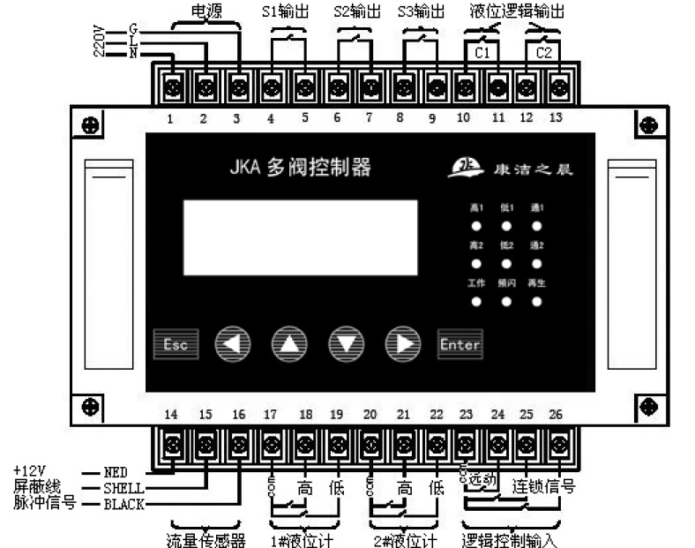

Терминал # - - соединение

|  |  |  |  |  |  |  |
| --- | --- | --- | --- | --- | --- | --- |
| 1#---B  2#---L  3#---G | 220V Сеть | 4#5#  6#7#  8#9# | Выход S1  Выход S2 Выход S2 | 10#11#-c1  12#13#-c2 | Уровень контроля выхода | Вход удаленного сигнала  23# com  24# вход сигнала  25# вход интерлок  26# вход интерлок |
| #14 – красный  #15  #16 – черный | Вход сенсорного сигнала | 17# com  18# hi  19# low | Вход переключателя уровня №1 | 20# com  21# hi  22# low | Вход переключателя уровня №2 |

Примечание: если используется измеритель расхода SIGNET, подключите красный провод к разъему 16, черный – к разъему 15. К 14-му разъему ничего подключать не надо.

Указание: порты 25 и 26 предназначены для подключения внешнего сигнала обратной связи.

Регенерация блокируется при получении контроллером JKA одного из двух короткозамкнутых сигналов. Проведение регенерации становится возможным при снятии сигнала. Эта функция используется для предотвращения одновременной регенерации двух установок.

2.7 Тестовые настройки.

В главном меню выберите раздел Test и нажмите Enter. На дисплее появится

|  |
| --- |
| 09:34:21 step 0    Enter ESC |

Для перехода к первому шагу программы, нажмите Enter еще раз

|  |
| --- |
| 09:34:21 step 1  118/121    Enter ESC |

Проверьте работу оборудования, соединения клапанов. Нажмите Enter еще раз для перехода ко второй стадии программы.

**3. Проверка работоспособности и ручной режим.**

3.1 Главный экран

В зависимости от различных циклов работы системы, на дисплее может отображаться разная информация. При нормальном режиме эксплуатации на дисплей выводится следующая информация.

|  |
| --- |
| 2006-03-21 TU  14:18:58  Next Remote |

* Текущая дата, время и время следующей регенерации, если выбран режим проведения промывок по дням недели.
* Объем, уровень потока, если выбран режим проведения промывок по объему.
* Текущая дата, время и указатель Remote, если выбран режим проведения промывок по сигналу от внешнего управляющего устройства.

Контроллер JKA начинает промывку системы при исчерпании объема, наступлении назначенного времени или получения сигнала начала промывки. В процессе промывки на дисплей выводится следующая информация.



Начало регенерации и задержка 3 с.

Одновременное начало первого цикла и относящейся к нему S программы

Окончание первого цикла и начало второго. Задержка 3 с.

Одновременное начало второго цикла и относящейся к нему S программы

Окончание второго цикла. Задержка 3 с.

Начало третьего цикла и относящейся к нему S программы.

Окончание регенерации и возврат к нормальному режиму работы в цикл сервиса.

3.2 Начало и остановка ручной регенерации

* C помощью кнопок СТРЕЛКА ВЛЕВО/СТРЕЛКА ВПРАВО выберите раздел в меню Manu. Для принудительного запуска регенерации нажмите Enter. На дисплее появиться

|  |
| --- |
| 2006-03-21 TU  14:18:58  Next Remote |

При начале регенерации время первого цикла начнет уменьшаться до нуля. После этого программа переходит ко второму циклу работы.

* Для остановки регенерации нажмите ESC и удерживайте 5 секунд.

|  |
| --- |
| ManuStep STEP 1/3  Left 600 |

Нажмите Enter для пропуска цикла.

В настоящей инструкции изложено общее описание контроллера JKA. В случае возникновения дополнительных вопросов, обратитесь к представителю производителя.

Приложение.

Значения коэффициента расходомера К (применительно к трубе ПВХ PN10 метрического стандарта)

|  |  |  |  |  |  |
| --- | --- | --- | --- | --- | --- |
| Метрическая труба ПВХ | DN40 | DN50 | DN65 | DN80 | DN100 |
| Рекомендованное значение коэффициента К | 6,8-10,0 | 3,6-4,2 | 2,8-3,3 | 1,8-2,2 | 0,8-1,2 |
| Способ установки | Соединение с помощью адаптера | Соединение с помощью адаптера | Соединение с помощью адаптера | Соединение с помощью фланцевого адаптера | Соединение с помощью адаптера |

Принципиальная диаграмма

